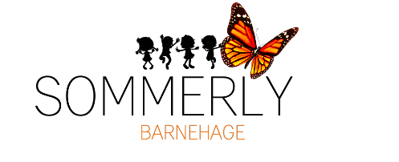
Foreldrebetaling for barnehageplass og moderasjonsordninger

Her finner du informasjon om makspris, søskenmoderasjon samt moderasjonsordninger for familier med lav inntekt.
https://www.udir.no/regelverk-og-tilsyn/barnehage/foreldrebetaling/

Makspris
Foreldre skal ikke betale mer enn maksprisen for en barnehageplass. Maksprisen er
3 050 kroner per måned fra 1. august 2022 og 3 000 kroner per måned fra 1. januar 2023.
Maksprisen gjelder alle typer barnehager, uavhengig om de er offentlige eller private. Grensen blir fastsatt av Stortinget. Kommunen kan tilby foreldrene en lavere pris enn maksprisen.
Barnehagene kan kreve betaling for kost (matpenger) i tillegg til maksprisen.
For 2023 er kostpris satt til 550, - per barn for 3 brødmåltider og 2 varm måltider til lunsj. Barnet må ha med medbrakt fra hjemmet frokost og mellom måltid (kl 14.00/ 14.30).

Har du lav inntekt?
Det er to moderasjonsordninger for familier eller husholdninger med lav inntekt.

Nasjonal ordning for reduksjon i foreldrebetalingen
Hvis maksprisen er høyere enn 6 prosent av den samlede inntekten til husholdningen, skal du ha en redusert pris.
Ordningen går ut på at ingen skal betale mer enn 6 prosent av inntekten sin per barn.
Dette gjelder både kommunale og private barnehager. Kommunen har ansvaret.

Gratis kjernetid
Alle 2-, 3-, 4- og 5-åringer, og barn med utsatt skolestart, som bor i husholdninger med lav inntekt, har rett til å få 20 timer gratis oppholdstid i barnehage per uke.

Fra 1. august 2022 er inntektsgrensen 598 825 kroner. Fra 1. august 2023 er inntektsgrensen 615 590.
Ordningen med gratis kjernetid gjelder uavhengig om du har deltids- eller heltidsplass. Det betyr at et barn med deltidsplass med rett til gratis kjernetid, har krav på 20 timer gratis oppholdstid uavhengig av størrelsen på plassen. Hvis noen velger kun å bruke de 20 timene, er tilbudet gratis.

Kommunen har ansvaret
Det er kommunen som barnehagemyndighet som har ansvar for disse moderasjonsordningene, og de gjelder for barn i kommunale og private barnehager.
Kommunene bør informere foreldre om mulighet for å få reduksjon og gratis kjernetid dersom man har lav inntekt, og om hvordan man kan søke for å få rett på reduksjon.
Det er kommunen der barnet er folkeregistrert som skal behandle søknader om reduksjon og gratis kjernetid.
https://www.lillestrom.kommune.no/barnehage/pris-og-betaling-for-barnehageplass/
Barnehageeier har krav på å få dekket reduksjon i foreldrebetaling som utløses av moderasjonsordninger i forskrift om foreldrebetaling av kommunen. Det betyr at i fakturaen som sendes til foreldrene, bør det tas hensyn til innvilget reduksjon og/eller gratis kjernetid.

